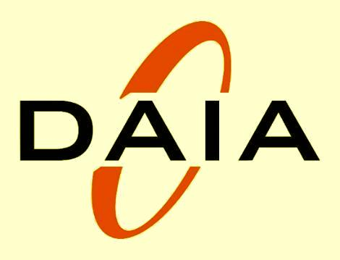
Grußwort

Liebe Freunde, Kolleginnen und Kollegen und DAIAisten/DAIAistinnen,

unsere diesjährige Tagung liegt ja nun auch schon wieder weit mehr als einen Monat zurück. Das Feedback ist, wenn man das so sagen darf, enthusiastisch und ohne auffällige negative Aspekte. Allerdings habe ich gelernt, dass wir uns im Bereich der Handouts durchaus noch verbessern können.

Unnötig zu sagen, dass mir die Tagung aufgrund verschiedener Aspekte und aus vielen Perspektiven besonderen Spaß gemacht hat. Nicht zuletzt waren meine Band und ich höchst glücklich, ein so dankbares Publikum vorzufinden. Die Stimmung war gut und darauf kommt es an.

Das galt aus meiner Wahrnehmung heraus auch für die Sitzungen. Es wurde zum Teil heiß und äußerst kontrovers diskutiert und ich habe zumindest wieder eine Menge gelernt.

Nun wollten wir das Ganze wie schon im letzten Jahr wieder abschließend in eine Form bringen, d.h. auf einer CD die Ergebnisse zur Verfügung stellen. Diesmal sind dann auch noch Fotos des Abends und ein Minivideo –bitte zu bedenken, dass eine Digitalkamera die Aufnahme gemacht hat- dabei. Ich hoffe, das weckt Appetit auf mehr.

Nun hoffe ich, wir sehen uns alle –und hoffentlich noch viele Neue dazu- im nächsten Jahr zur nächsten Jahrestagung in Berlin wieder.

Allen ein gutes und erfolgreiches 2002!

Uwe Brandenburg

